 | 桃園市海湖國民小學健康促進計畫
2-3-3 學生每週累積210分鐘運動量
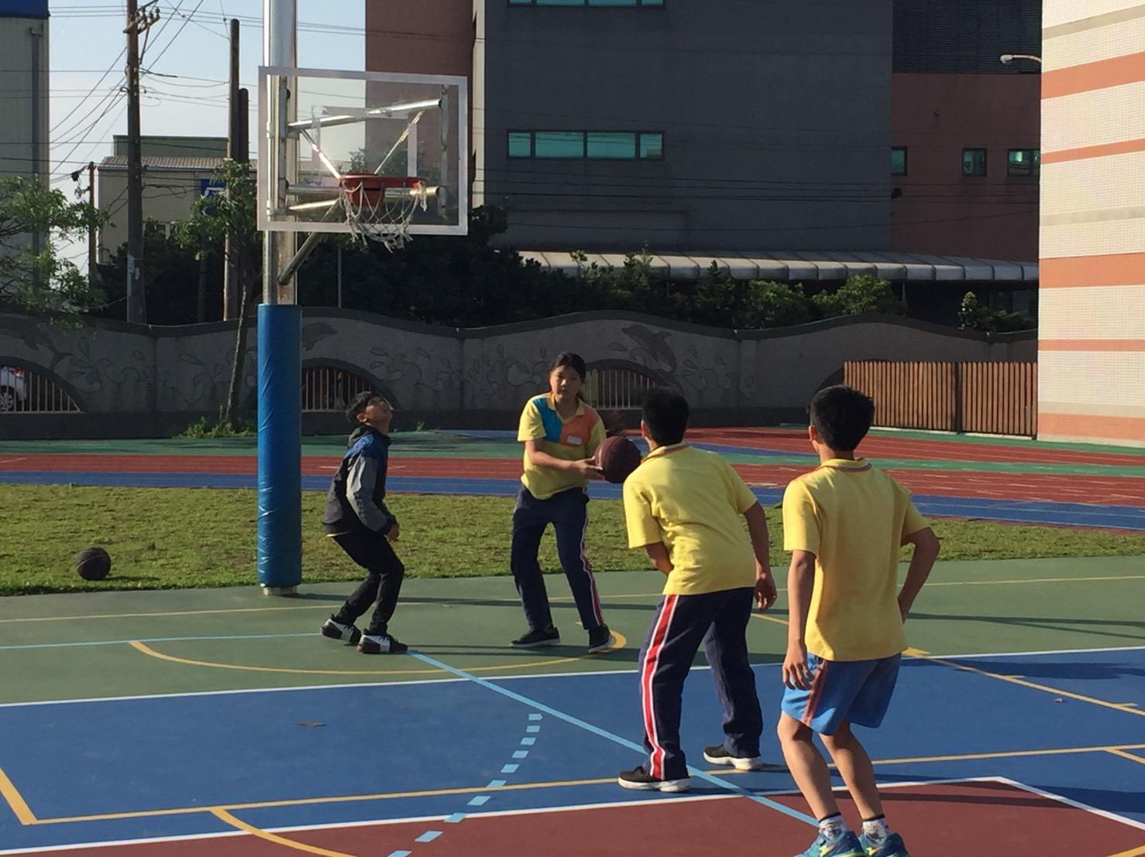
早到校的學生於校園內運動
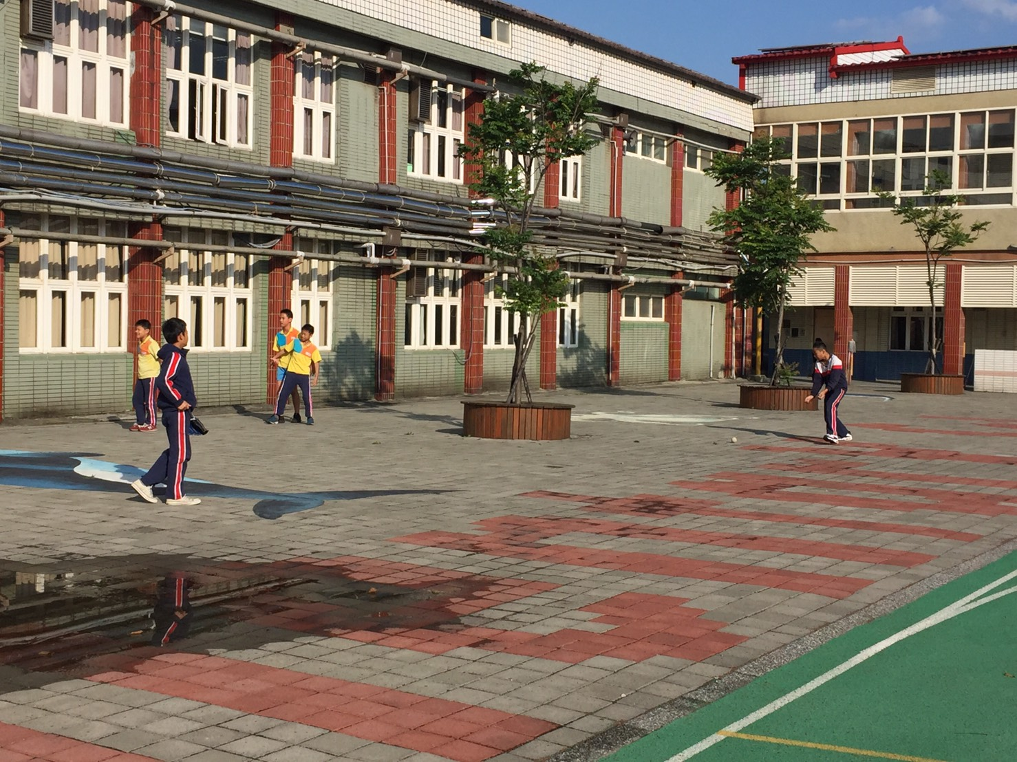
早到校的學生於校園內運動

